Murilo de Campos Garcia 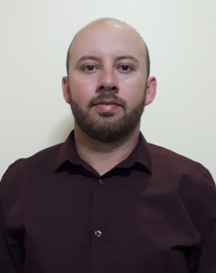
Brasileiro, 26 anos, data nascimento 21/06/1992
Endereço: Rua Maricá Nº 36
Bairro: Santo Antônio – Montenegro - RS
Telefone: (51) 99769-3492 / E-mail: murilo.amara@gmail.com

FORMAÇÃO

Ensino Superior em Logística – Faculdade Uninter - Concluído.
Pós graduação em Gestão de operações – Faculdade Unopar - Cursando.

qualificações e atividades complementares

- Microsoft: Avançado em Word, Power Point, Excel, Outlook.
- Vasto conhecimento no sistema ERP SAP.

EXPERIÊNCIA PROFISSIONAL

- De 04/2018 a 04/2019 – In-haus inteligência em logística

Cargo: Encarregado de operações
Principais atividades: Experiência em gestão de grandes equipes, controle de carregamentos e armazenagens, rastreamento de cargas, gestão de melhorias dos processos, orientações de SSMA, contato diretamente com clientes e fornecedores.

- De 12/2014 a 04/2018 – In-haus inteligência em logística

Cargo: Controlador de estoque/armazém
Principais atividades: Controle de armazenagem de produtos acabados, inventários diários e também mensais com auditor, rastreamento de cargas, contato diretamente com clientes e fornecedores.
Conhecimento no sistema ERP SAP.

- De 07/2014 a 12/2014 – In-haus inteligência em logística

Cargo: Almoxarife II
Principais atividades: Realizar recebimento e expedição de materiais via sistema SAP, inspeção visual de materiais, contato com fornecedores, levantamento de indicadores via relatório mensal para o cliente.

- De 06/2012 a 07/2014 – Amara Brasil LTDA

Cargo: Almoxarife II
Principais atividades: Realizar recebimento e expedição de materiais, via sistema SAP.
Organização física, inventários, dentre outras atividades.

